12.27新龙小一班今日动态
一、区域游戏
晨间区域游戏，能根据自己的兴趣选择区域进行游戏的的小朋友是：高翊桐、楚慕凡、蔡书歆、许米诺、罗恩哲、高依诺、赵翊帆、吴律、杜妍汐、高依诺、谢意增、万佳妮、仇思诺、黄馨宁、韩凯风、吕秦川、陆钦瀚、李雨佳。
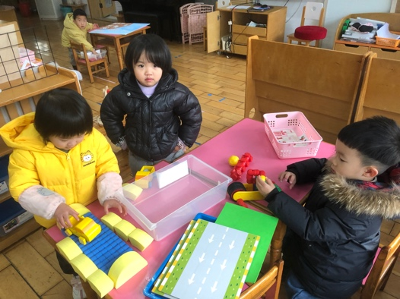 | 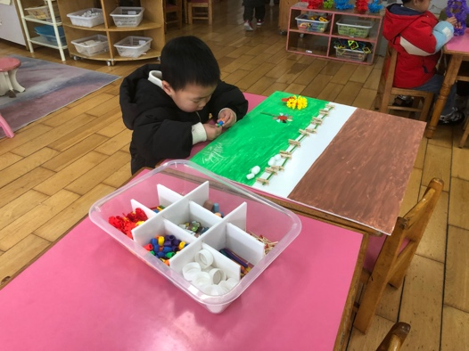 | 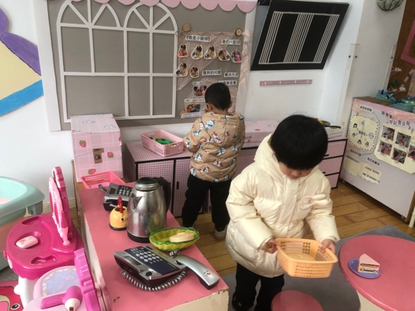
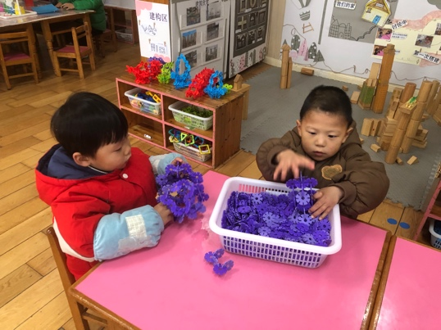 | 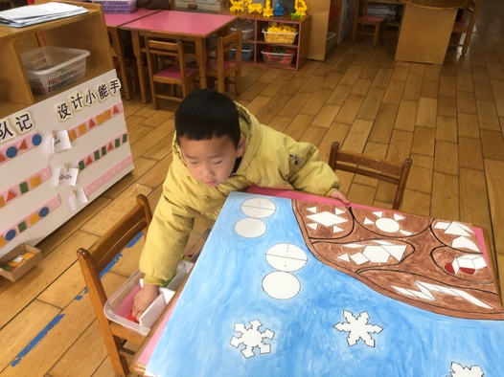 | 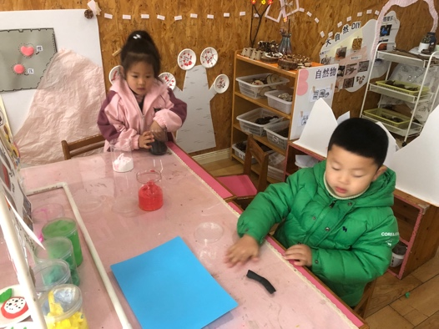

二、语言：小兔找太阳
《小兔找太阳》是一则情节生动曲折、富有童趣的故事，它利用拟人化的手法形象地描述了小兔子到处找太阳的过程，故事内容充满想象，并采用一问一答的对话方式，使故事富有生活化的气息，易于孩子的理解。
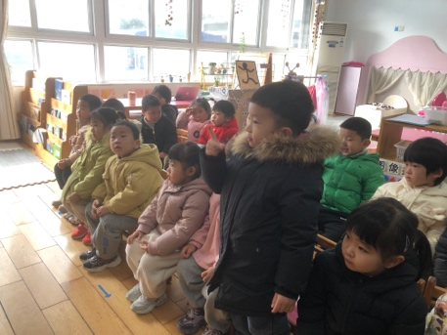 | 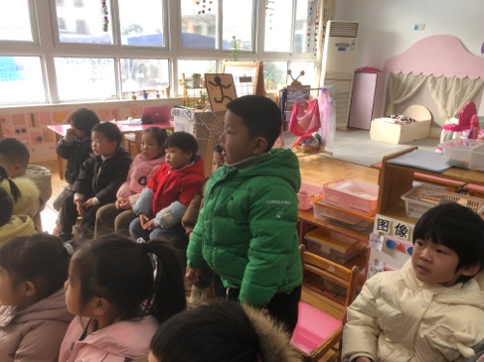 | 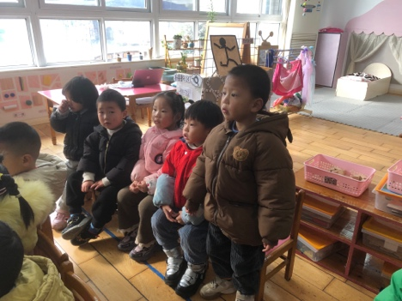
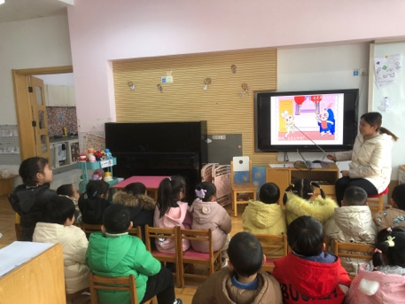 | 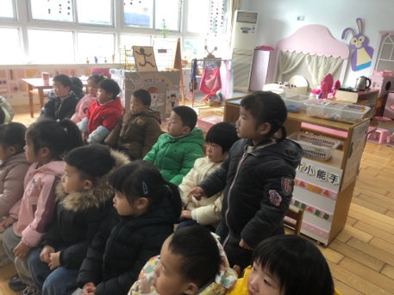 | 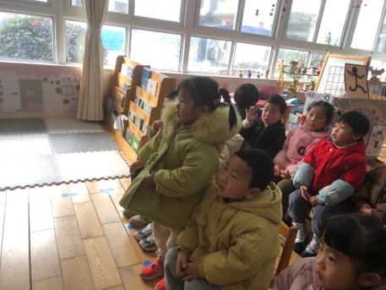

三、律动go go go

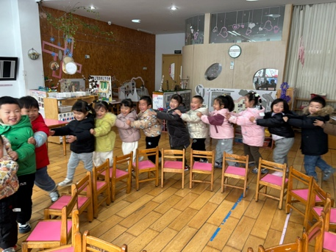 | 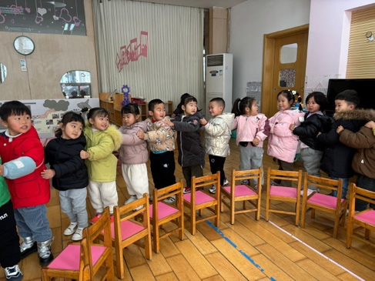 | 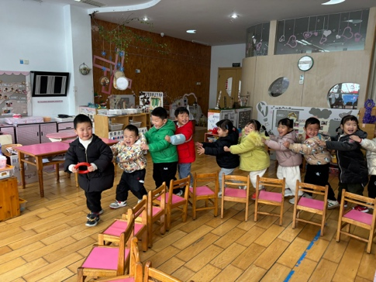

四、友情提醒：
1．温差较大，请给孩子垫好吸汗巾。
2.接送时请大家排好队，两个两个的报名字，切勿拥挤！

